Положение
о проведении районного этапа городского конкурса
лидеров детских общественных объединений
образовательных учреждений
«Лидер и его команда - 2023»,
в рамках деятельности детских общественных организаций
города Брянска

Общие положения
Настоящее положение регламентирует сроки, порядок и условия проведения районного этапа городского конкурса «Лидер и его команда-2023» (далее конкурс) среди образовательных учреждений Советского района г. Брянска в рамках деятельности детских общественных организаций города.

Организация и руководство
Общее руководство районным конкурсом осуществляет управление образования Брянской городской администрации.
Непосредственную организацию и проведение конкурса осуществляет МБУДО «Центр внешкольной работы Советского района» г. Брянска.

Цели и задачи конкурса
Конкурс проводится с целью создания условий для развития и совершенствования лидерских качеств лидеров детских общественных объединений района.
В рамках Конкурса решаются следующие задачи:
- выявление талантливых лидеров детских общественных объединений;
- повышение профессионального уровня лидеров детских общественных объединений;
- формирование позитивного имиджа лидеров детских общественных объединений в обществе.

Участники конкурса
Участники Конкурса - учащиеся 8-11 классов общеобразовательных учреждений города Брянска, активисты школьных ДОО. Состав команды – 6 человек.
В городском этапе Конкурса участвуют победители и призеры районных этапов (по 2 команды от района).

Место, время и условия проведения конкурса:
Конкурс проводится 18 апреля 2023 года на базе МБОУ СОШ №72 (ул. Счастливая, строение 4). Начало мероприятия в 13-00.
Городской этап конкурса состоится 20 апреля 2023 года в 13.00 час на базе ЦВР г. Брянска (ул. Клубная, д.5).
Предварительные заявки на участие в районном этапе конкурса направляются в срок до 13 апреля 2023 года в МБУДО «Центр внешкольной работы Советского района» г. Брянска по электронной почте konkurs32sov@yandex.ru согласно приложению №1 к положению. Предварительная регистрация заявок обязательна.
Оригинал заявки, письменное согласие родителей (законных представителей) на обработку персональных данных участников конкурса (приложение № 2 к положению) подаются при регистрации команд в день конкурса.

ОБЯЗАТЕЛЬНЫМ условием является регистрация каждого участника на платформе Навигатор - https://р32.навигатор.дети/activity/4894/?date=2023-04-18

Содержание конкурса
- Представление команды на тему: «Я и моя команда!» (знакомство с ДО, лидером, командой в любой творческой форме до 3 минут).
- «Викторина по истории детского движения» - викторина на знание истории терминологии и понятий ДОО (участвует команда без лидера).
- «Лидер – оратор» (публичное выступление лидера на заданную тему, дискуссия по теме).
- «Лидер – организатор» лидеру необходимо провести массовую игру с залом до 1,5 минут.

Критерии оценки конкурсных заданий
- Визитная карточка: соответствие теме (представление лидера, команды, школьного ДОО), творческий подход, оформление выступления, наличие символики и атрибутики ДО, соблюдение регламента.
- Викторина по истории детской и пионерской организации, терминологии и понятиям ДОО: правильность ответов.
- Конкурс ораторского искусства: логика построения выступления, выразительность речи, соблюдение регламента.
- Лидер организатор: массовость игры, умение владеть аудиторией, допускается помощь команды.

Подведение итогов конкурса и награждение
Победителя выявляет компетентное жюри по итогам конкурса.
ВНИМАНИЕ! Решения жюри являются окончательными, пересмотру и апелляции не подлежат. Организаторы конкурса не комментируют основания и причины принятия решения жюри.

Ответственность за жизнь и здоровье участников
Ответственность за жизнь и здоровье участников во время проведения конкурса возлагается на руководителей команд и организаторов конкурса. Руководители команд несут ответственность за безопасную доставку команд к месту проведения конкурса и обратно, а также за проведение инструктажа по технике безопасности и правилам поведения во время проведения конкурса.

Приложение №1
ЗАЯВКА
на участие команды в районном этапе городского конкурса
лидеров детских общественных объединений
образовательных учреждений
«Лидер и его команда - 2023»,
в рамках деятельности детских организаций г. Брянска

Наименование учреждения, направляющего команду _________

Название команды_____________________________

№ п/п | Ф. И. О. | Название школьного ДОО | Школа,  класс

Ф.И.О. Руководителя команды, контактный телефон ____________________

Подпись руководителя направляющей организации ____________________

Приложение № 2
Директору МБУДО «Центр внешкольной работы Советского района» г. Брянска
О.Н. Поморцевой
________________________ родителя ________________________________,
(фамилия, имя, отчество ребёнка)
обучающегося в __________________
________________________________
(название образовательного учреждения)

ЗАЯВЛЕНИЕ-СОГЛАСИЕ
НА ОБРАБОТКУ ПЕРСОНАЛЬНЫХ ДАННЫХ
Я,______________________________________________________________________, в соответствии с требованиями статьи 9 Федерального закона от 27.07.2006 № 152-ФЗ «О персональных данных» подтверждаю своё согласие на обработку муниципальным бюджетным учреждением дополнительного образования «Центр внешкольной работы Советского района» г. Брянска персональных данных моего ребёнка (сына, дочери) ______________________________________________, участника районного этапа городского конкурса «Лидер и его команда-2023», включающих следующие данные:
- фамилия, имя;
- название общеобразовательного учреждения и класс.
Я утверждаю, что ознакомлен(а) с документами организации, устанавливающими порядок обработки персональных данных, а также с моими правами и обязанностями в этой области. Согласие вступает в силу со дня его подписания и действует в течение проведения конкурса согласно положению.
Я согласен(сна) с тем, что фото, видеоизображение моего ребенка, его имя, интервью с ним могут быть использованы без ограничения по времени Организаторами в некоммерческих целях, включая печатную продукцию и размещение в сети Интернет.
Оставляю за собой право отозвать своё согласие посредством составления соответствующего письменного документа.

Подпись______________ ________________________________
(фамилия, имя, отчество родителя)
Приложение № 3
Уважаемые руководители!

Обращаем Ваше внимание на изменение условий подачи заявок на участие в конкурсах (как очных, так и заочных) МБУДО «Центр внешкольной работы Советского района» г. Брянска:
- Заявки на участие в конкурсах необходимо отправлять на электронную почту Центра в установленные по положению сроки;
- При регистрации в день мероприятия с собой необходимо иметь заявку на участие с живой подписью и печатью;

- Внимание! Также обязательно требуется подать заявку на участие каждого ребёнка через систему Навигатор – прямая ссылка https://р32.навигатор.дети/activity/4894/?date=2023-04-18

Обращаем Ваше особое внимание, что заявку на каждого ребёнка в системе Навигатор может подать только родитель (законный представитель) или сам ребенок, при условии достижения возраста 14 лет.

Для того, чтобы подать заявку на участие в мероприятии, родителю и ребенку необходимо быть зарегистрированным в системе Навигатор.

Прилагаем подробную инструкцию по регистрации ребенка для участия в мероприятии в системе Навигатор.

Подробная инструкция регистрации участника мероприятия:
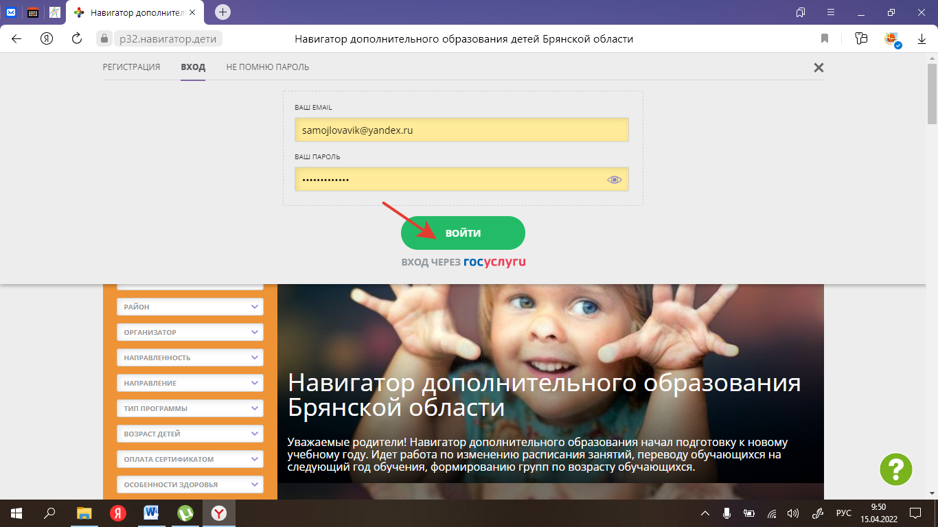
- Войти в личный кабинет родителя/ ребенка (если ребёнку уже исполнилось 14 лет – регистрируется самостоятельно);
- Зайти в раздел «Мероприятия»;
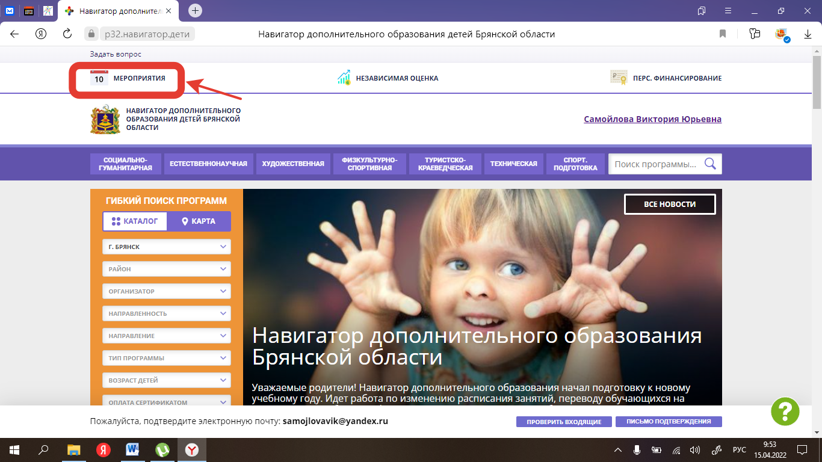
- Выбрать дату мероприятия – 18 апреля 2023г.
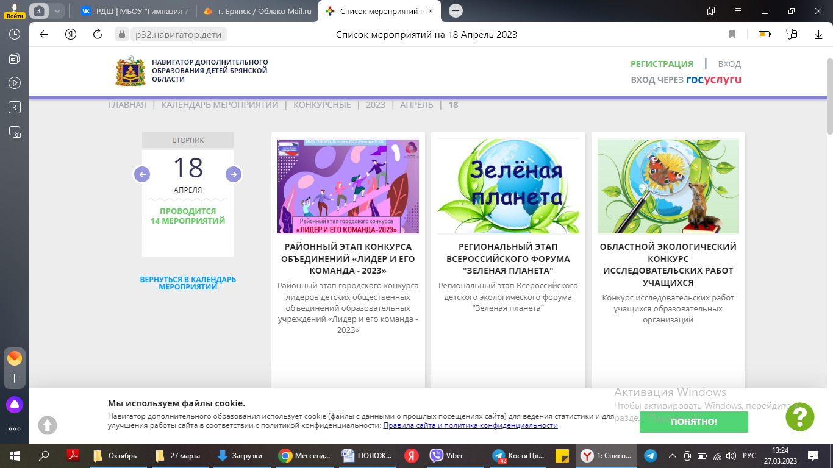
- Выбрать интересующее мероприятие – Районный этап городского конкурса «Лидер и его команда-2023».

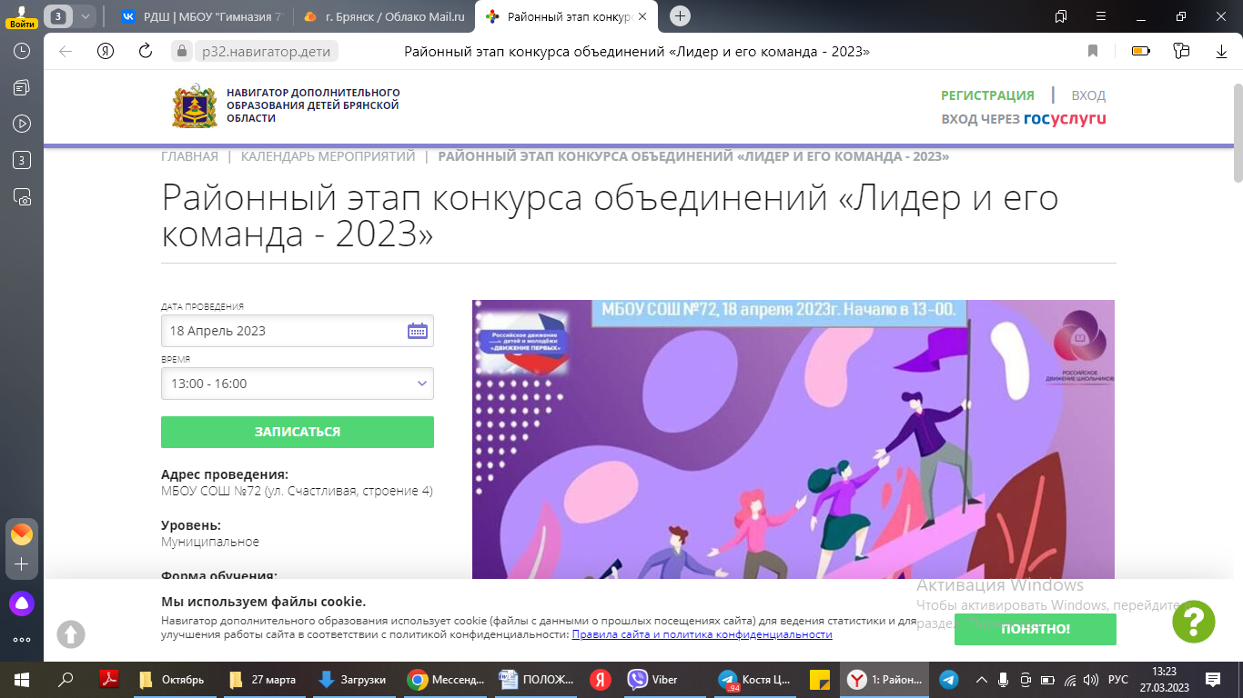
- Нажать кнопку «Записаться». Необходимо обратить внимание, чтобы в строке «Адрес проведения» (под кнопкой «Записаться») был указан г. Брянск, ул.Счастливая, строение 4.

- Записаться на мероприятие. При наличии двух и более детей,
зарегистрированных в системе Навигатор, необходимо в пункте «Дети,
участвующие в мероприятии» оставить только того ребенка (детей), который будет принимать участие в мероприятии.

